ГБПОУ РО «РИПТ»

КОНСПЕКТ
урока по дисциплине
ОДП.02 Информатика
группа № _16__
ПО ТЕМЕ:
ВИДЕОКОНФЕРЕНЦИЯ

29.06.2020
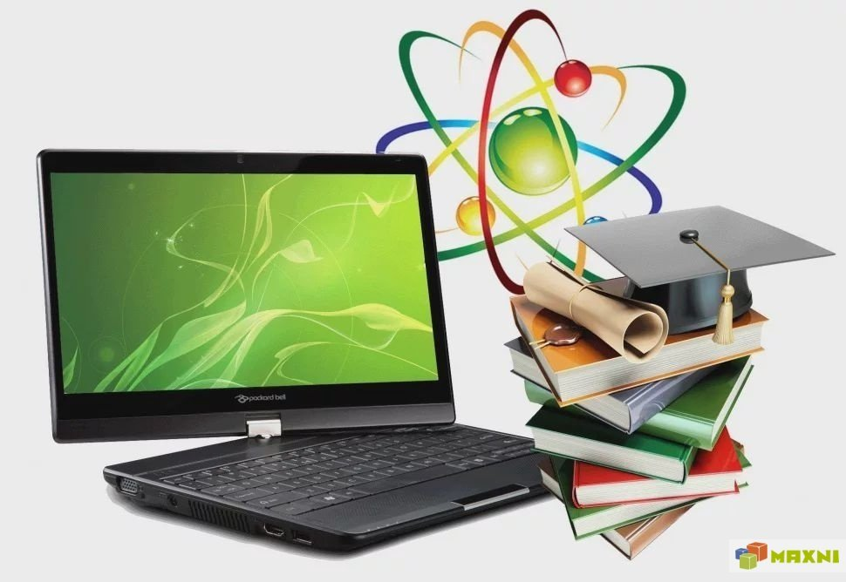

Тема 5.2. Сетевое программное обеспечение для организации коллективной деятельности в компьютерных сетях
Тема: (101) Видеоконференция.
Цель урока: Цель урока: формирование представлений об основных сервисах Интернет, принципах работы программ для общения в сети Интернет.
Задачи урока:
Образовательные: сформировать представление о возможности основных сервисах Интернет, принципах работы программ для общения в сети Интернет; закрепить технологические навыки работы на компьютере.
Воспитательные: воспитание информационной культуры обучающихся, внимательности, усидчивости, дисциплинированности; интерес к дисциплине информатика; привитие интереса к выбранной профессии; умение самостоятельно решать учебные задачи; готовность к продолжению образования и повышению квалификации в избранной профессиональной деятельности на основе развития личных информационно-коммуникационных компетенций;
Развивающие: развивать способность анализа данных; развитие логического мышления, развивать познавательный интерес к использованию различных информационных объектов и средств, с которыми возникает необходимость сталкиваться в профессиональной сфере в изучении явлений и процессов; творческих и интеллектуальных способностей; стремление повышать профессиональный уровень.
Тип урока: комбинированный

Ход урока:

Видеоурок

Коллекция видеоуроков по 14 предметам: https://infourok.ru/videouroki

Теоретический материал

Что такое видеоконференция?
В двух словах, это телефонная связь с передачей изображения. Видеоконференция – это общение в реальном времени людей, которые находятся в разных местах, с целью обмена информацией, обычно с использованием аудио-, видеоматериалов, она позволяет обмениваться полноценным видео и аудио в высоком качестве между множеством участников, находящихся в различных местах.
Другими словами, ВКС дает возможность слышать, видеть, обмениваться данными со своими сотрудниками в режиме онлайн. Таким образом, можно проводить виртуальные встречи нескольких сотрудников одной компании, филиалы которой разнесены в разные города. Это позволяет существенно сократить расходы на командировки. Помимо этого видео-конференции позволяют более качественно проводить дистанционное обучение, тренинги и семинары.
В простейшем случае для организации видеоконференции нужно, чтоб у каждого участника встречи был компьютер с веб-камерой, ноутбук или планшет с фронтальной камерой. При этом если пропускная способность канала низкая видео будет низкого качества. Однако, если к качеству видеосвязи предъявляются повышенные требования, то используется специальное оборудование для видеопереговорных комнат, включающее в себя специальный большой экран, конференц-микрофоны, колонки и камеры высокого разрешения, которые соответственно стоят дорого.
Существует множество мобильных программ для видеоконференций-Skype, Qik, Fring, Tango и т.д.
Если не вдаваться в технические тонкости, современная система видеосвязи включает следующее аппаратное и программное обеспечение:
- терминалы для проведения видеоконференций. В состав терминала входит кодек, отвечающий за кодирование/декодирование изображения и звука, видеокамера и микрофон;
- средства вывода видео- и аудиоинформации - плазменные или жидкокристаллические панели, мониторы, телевизоры, проекторы, усилители звука, аудиоколонки и т.п.;
- дополнительное оборудование (интерактивная доска, средства воспроизведения и записи аудиовизуальной информации, система озвучивания помещения, дополнительное осветительное оборудование и т.п.);
- телекоммуникационная сеть (Интернет), посредством которой все эти элементы объединяются в единую систему для проведения видеоконференций.

Вопросы:
- Преимущества видеоконференций?
- Недостатки видеоконференций?
- Программы для видеоконференций?
- Какая аппаратура необходима чтобы провести видеоконференцию?

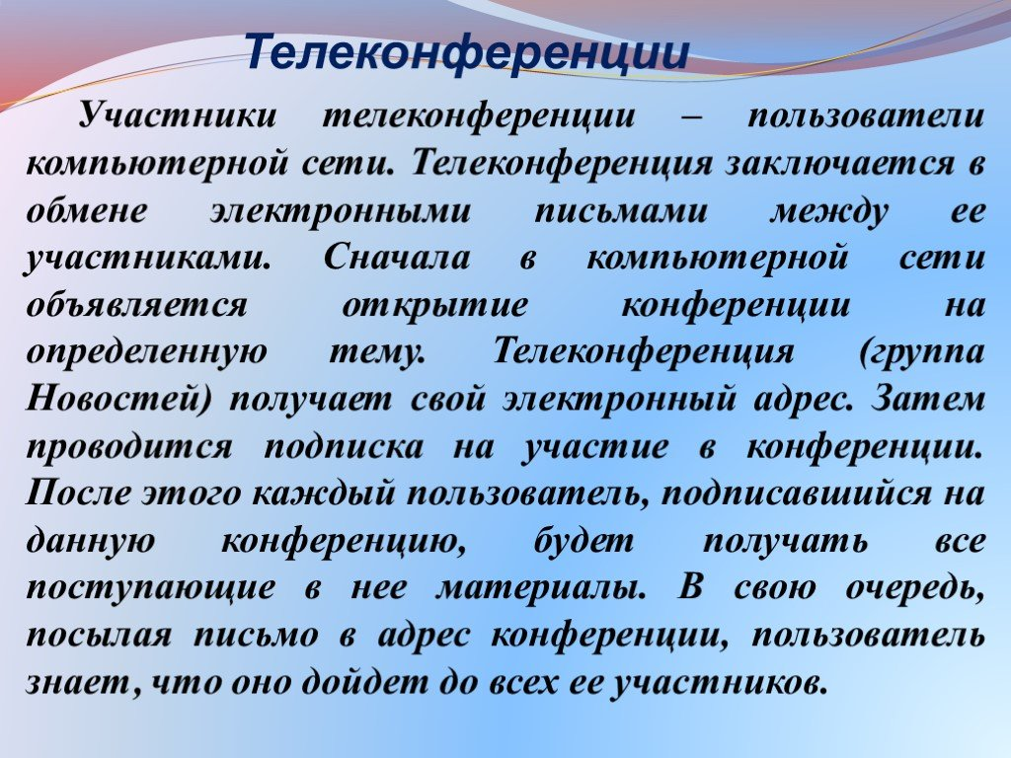

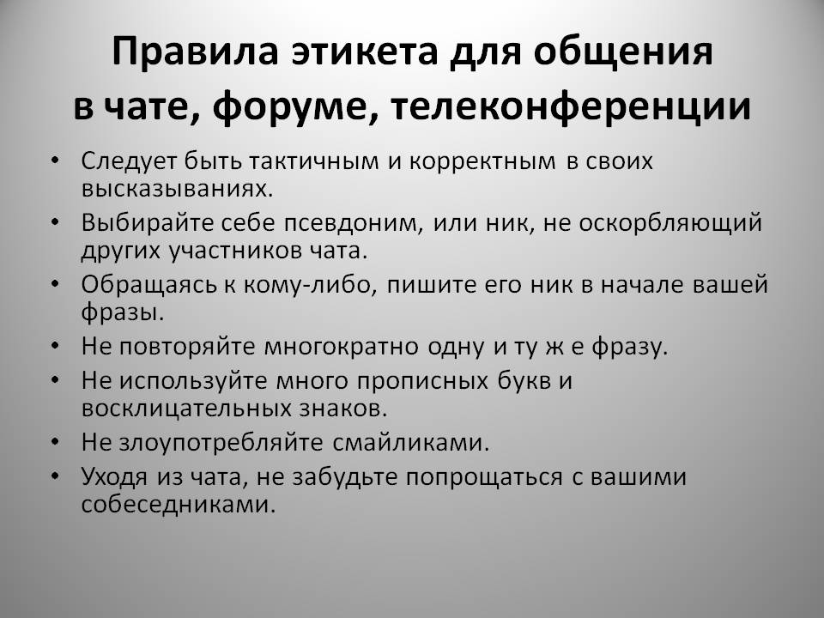

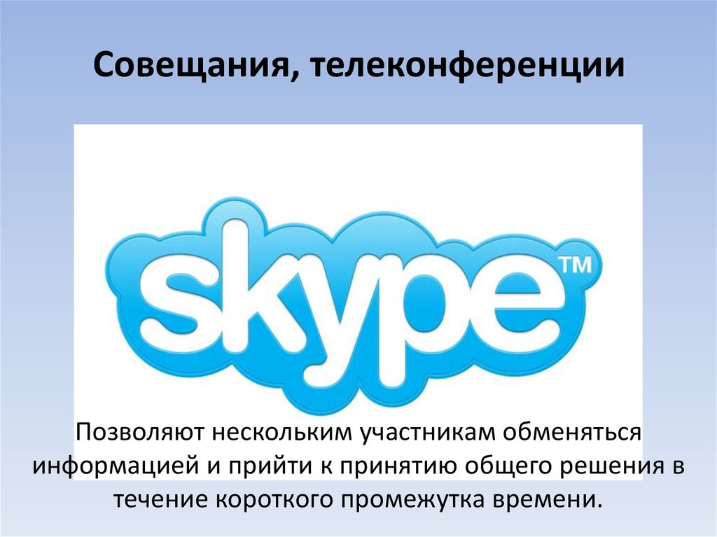
Литература
- Цветкова М.С., Хлобыстова Н.Ю. «Информатика»: учебник. – М. «Академия», 2017.
- Цветкова М.С., Хлобыстова Н.Ю. «Информатика»: практикум. – М. «Академия», 2017.
- Электронная библиотека Book.ru: Угринович Н.Д. Информатика (для СПО), КноРус, 2018; Угринович Н.Д. Информатика. Практикум (для СПО), КноРус, 2018

Успехов в учебе!

